|  |  |
| --- | --- |
| 시스템명 | 스터디그룹 |
| 업무명 | 메인페이지 |
| 작성일 | 2018-10-24 |
| 작성자 | 이경의 |
| 화면명 | 메인소개페이지 |
| 화면 ID | Main_1 |

|  |  |
| --- | --- |
| 1 | 로고 |
| 2 | 아이디 입력 |
| 3 | 비밀번호 입력 |
| 4 | 비밀번호 확인 |
| 5 | 이메일 입력 |
| 6 | 휴대폰 번호 입력 |
| 7 | 지역 설정 |
| 8 | 관심분야 설정 |
| 9 | 프로필 사진 업로드 |
| 10 | 자기소개 작성 |
| 11 | 로그인 페이지로 이동 |
| 12 | 어디론가 이동 |

DESCRIPTION

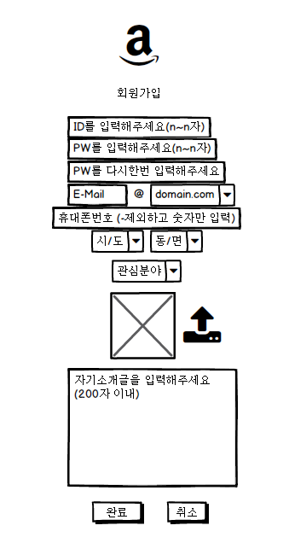

1

12

11

10

9

8

7

6

5

4

3

2

1

1

1

1

|  |  |
| --- | --- |
| 시스템명 |  |
| 업무명 |  |
| 작성일 | 2018-10-24 |
| 작성자 | 이경의 |
| 화면명 | 이메일 발송확인 페이지 |
| 화면 ID |  |

|  |  |
| --- | --- |
| 1 | 로고 |
| 2 | 수신 이메일 |
| 3 |  |
| 4 |  |
| 5 |  |
| 6 |  |
| 7 |  |
| 8 |  |
| 9 |  |
| 10 |  |
| 11 |  |
| 12 |  |
| 13 |  |
| 14 |  |

DESCRIPTION



2

1

|  |  |
| --- | --- |
| 시스템명 |  |
| 업무명 |  |
| 작성일 | 2018-10-24 |
| 작성자 | 이경의 |
| 화면명 |  |
| 화면 ID |  |

|  |  |
| --- | --- |
| 1 | 로고 |
| 2 | 아이디 입력 |
| 3 | 비밀번호 입력 |
| 4 | 로그인 확인 |
| 5 | 아이디 찾기 페이지로 이동 |
| 6 | 비밀번호 찾기 페이지로 이동 |
| 7 | 회원가입 페이지로 이동 |
| 8 |  |
| 9 |  |
| 10 |  |
| 11 |  |
| 12 |  |
| 13 |  |
| 14 |  |

DESCRIPTION

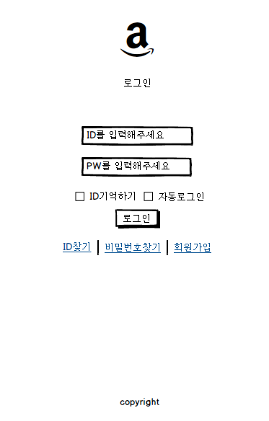

4

7

6

5

3

2

1

|  |  |
| --- | --- |
| 시스템명 |  |
| 업무명 |  |
| 작성일 | 2018-10-24 |
| 작성자 | 이경의 |
| 화면명 | 아이디 찾기 페이지 |
| 화면 ID |  |

|  |  |
| --- | --- |
| 1 | 로고 |
| 2 | 이름 입력 |
| 3 | 이메일 입력 |
| 4 |  |
| 5 | 로그인 페이지로 이동 |
| 6 |  |
| 7 |  |
| 8 |  |
| 9 |  |
| 10 |  |
| 11 |  |
| 12 |  |
| 13 |  |
| 14 |  |

DESCRIPTION

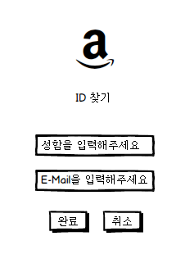

5

4

3

2

1

|  |  |
| --- | --- |
| 시스템명 |  |
| 업무명 |  |
| 작성일 | 2018-10-24 |
| 작성자 | 이경의 |
| 화면명 | 비밀번호 찾기 페이지 |
| 화면 ID |  |

|  |  |
| --- | --- |
| 1 | 로고 |
| 2 | 아이디 입력 |
| 3 | 이름 입력 |
| 4 | 이메일 입력 |
| 5 |  |
| 6 | 로그인 페이지로 이동 |
| 7 |  |
| 8 |  |
| 9 |  |
| 10 |  |
| 11 |  |
| 12 |  |
| 13 |  |
| 14 |  |

DESCRIPTION

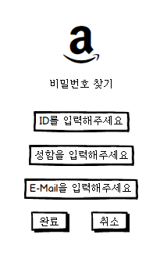

5

6

4

3

2

1

|  |  |
| --- | --- |
| 시스템명 |  |
| 업무명 |  |
| 작성일 |  |
| 작성자 |  |
| 화면명 |  |
| 화면 ID |  |

|  |  |
| --- | --- |
| 1 |  |
| 2 |  |
| 3 |  |
| 4 |  |
| 5 |  |
| 6 |  |
| 7 |  |
| 8 |  |
| 9 |  |
| 10 |  |
| 11 |  |
| 12 |  |
| 13 |  |
| 14 |  |

DESCRIPTION

|  |  |
| --- | --- |
| 시스템명 |  |
| 업무명 |  |
| 작성일 | 2018-10-24 |
| 작성자 |  |
| 화면명 |  |
| 화면 ID |  |

|  |  |
| --- | --- |
| 1 |  |
| 2 |  |
| 3 |  |
| 4 |  |
| 5 |  |
| 6 |  |
| 7 |  |
| 8 |  |
| 9 |  |
| 10 |  |
| 11 |  |
| 12 |  |
| 13 |  |
| 14 |  |

DESCRIPTION

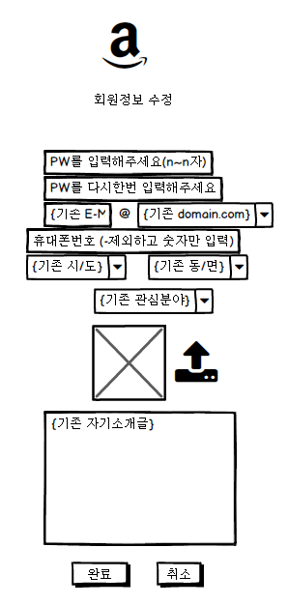

1

11

10

9

8

7

6

5

4

3

2

|  |  |
| --- | --- |
| 시스템명 |  |
| 업무명 |  |
| 작성일 |  |
| 작성자 |  |
| 화면명 |  |
| 화면 ID |  |

|  |  |
| --- | --- |
| 1 |  |
| 2 |  |
| 3 |  |
| 4 |  |
| 5 |  |
| 6 |  |
| 7 |  |
| 8 |  |
| 9 |  |
| 10 |  |
| 11 |  |
| 12 |  |
| 13 |  |
| 14 |  |

DESCRIPTION

|  |  |
| --- | --- |
| 시스템명 |  |
| 업무명 |  |
| 작성일 |  |
| 작성자 |  |
| 화면명 |  |
| 화면 ID |  |

|  |  |
| --- | --- |
| 1 |  |
| 2 |  |
| 3 |  |
| 4 |  |
| 5 |  |
| 6 |  |
| 7 |  |
| 8 |  |
| 9 |  |
| 10 |  |
| 11 |  |
| 12 |  |
| 13 |  |
| 14 |  |

DESCRIPTION

|  |  |
| --- | --- |
| 시스템명 |  |
| 업무명 |  |
| 작성일 |  |
| 작성자 |  |
| 화면명 |  |
| 화면 ID |  |

|  |  |
| --- | --- |
| 1 |  |
| 2 |  |
| 3 |  |
| 4 |  |
| 5 |  |
| 6 |  |
| 7 |  |
| 8 |  |
| 9 |  |
| 10 |  |
| 11 |  |
| 12 |  |
| 13 |  |
| 14 |  |

DESCRIPTION

|  |  |
| --- | --- |
| 시스템명 |  |
| 업무명 |  |
| 작성일 |  |
| 작성자 |  |
| 화면명 |  |
| 화면 ID |  |

|  |  |
| --- | --- |
| 1 |  |
| 2 |  |
| 3 |  |
| 4 |  |
| 5 |  |
| 6 |  |
| 7 |  |
| 8 |  |
| 9 |  |
| 10 |  |
| 11 |  |
| 12 |  |
| 13 |  |
| 14 |  |

DESCRIPTION

|  |  |
| --- | --- |
| 시스템명 |  |
| 업무명 |  |
| 작성일 |  |
| 작성자 |  |
| 화면명 |  |
| 화면 ID |  |

|  |  |
| --- | --- |
| 1 |  |
| 2 |  |
| 3 |  |
| 4 |  |
| 5 |  |
| 6 |  |
| 7 |  |
| 8 |  |
| 9 |  |
| 10 |  |
| 11 |  |
| 12 |  |
| 13 |  |
| 14 |  |

DESCRIPTION

|  |  |
| --- | --- |
| 시스템명 |  |
| 업무명 |  |
| 작성일 |  |
| 작성자 |  |
| 화면명 |  |
| 화면 ID |  |

|  |  |
| --- | --- |
| 1 |  |
| 2 |  |
| 3 |  |
| 4 |  |
| 5 |  |
| 6 |  |
| 7 |  |
| 8 |  |
| 9 |  |
| 10 |  |
| 11 |  |
| 12 |  |
| 13 |  |
| 14 |  |

DESCRIPTION

|  |  |
| --- | --- |
| 시스템명 |  |
| 업무명 |  |
| 작성일 |  |
| 작성자 |  |
| 화면명 |  |
| 화면 ID |  |

|  |  |
| --- | --- |
| 1 |  |
| 2 |  |
| 3 |  |
| 4 |  |
| 5 |  |
| 6 |  |
| 7 |  |
| 8 |  |
| 9 |  |
| 10 |  |
| 11 |  |
| 12 |  |
| 13 |  |
| 14 |  |

DESCRIPTION

|  |  |
| --- | --- |
| 시스템명 |  |
| 업무명 |  |
| 작성일 |  |
| 작성자 |  |
| 화면명 |  |
| 화면 ID |  |

|  |  |
| --- | --- |
| 1 |  |
| 2 |  |
| 3 |  |
| 4 |  |
| 5 |  |
| 6 |  |
| 7 |  |
| 8 |  |
| 9 |  |
| 10 |  |
| 11 |  |
| 12 |  |
| 13 |  |
| 14 |  |

DESCRIPTION

|  |  |
| --- | --- |
| 시스템명 |  |
| 업무명 |  |
| 작성일 |  |
| 작성자 |  |
| 화면명 |  |
| 화면 ID |  |

|  |  |
| --- | --- |
| 1 |  |
| 2 |  |
| 3 |  |
| 4 |  |
| 5 |  |
| 6 |  |
| 7 |  |
| 8 |  |
| 9 |  |
| 10 |  |
| 11 |  |
| 12 |  |
| 13 |  |
| 14 |  |

DESCRIPTION

|  |  |
| --- | --- |
| 시스템명 |  |
| 업무명 |  |
| 작성일 |  |
| 작성자 |  |
| 화면명 |  |
| 화면 ID |  |

|  |  |
| --- | --- |
| 1 |  |
| 2 |  |
| 3 |  |
| 4 |  |
| 5 |  |
| 6 |  |
| 7 |  |
| 8 |  |
| 9 |  |
| 10 |  |
| 11 |  |
| 12 |  |
| 13 |  |
| 14 |  |

DESCRIPTION